SECRETARIA DE EDUCACION DISTRITAL
Colegio Nacional Nicolás Esquerra IED
PEI: EDIFICANDO FUTURO
RESOLUCION 2562 DEL 28 DE AGOSTO DE 2002
NIT: 899.999.139-4
DANE: 11100101091

PLAN DE MEJORAMIENTO ECYC II PERÍODO GRADOS 903, 906 Y 907
DOCENTE ADRIANA ESGUERRA

Apreciado estudiante te invito a repasar lo visto en sociales durante el SEGUNDO PERIODO. Debes realizar esta guía con ánimo y entusiasmo para obtener la recuperación, para ello es conveniente consultar el material trabajado durante las clases, las guías elaboradas, las lecturas y ayudarte con videos de internet.
Presentar el desarrollo de las guías en hojas de examen (cuadriculadas) con excelente presentación, durante la semana de Agosto 27 al 31, según horario y luego preparar la EVALUACIÓN sobre los temas vistos en el segundo periodo.

I. Lee la historia y reflexiona a partir de las preguntas. Respóndelas en las hojas.
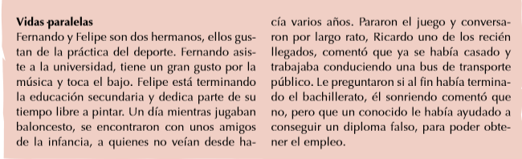
1. ¿Por qué éstos jóvenes habiendo crecido en ambientes familiares y sociales similares, sus vidas siguieron rumbos diferentes?
2. ¿Crees que Ricardo cometió un delito?
3. ¿Qué le pasaría si se descubre que su diploma es falso?
4. ¿Podrá Ricardo educar a sus hijos con el ejemplo?
5. ¿Qué consejos darías a jóvenes como Ricardo?

II. Completa las siguientes expresiones con las palabras que están en el recuadro:
Sociedad

Conceptos

Defensa
Conceptos

Conceptos
Conceptos

Social

Violentamente

- El hombre es por naturaleza un ser ___________________
- La vida en ______________________ también entraña de manera natural el conflicto
- El conflicto nace de la ______________________ de los intereses particulares, de los desacuerdos, de la competencia y de la ambición
- El conflicto mal manejado pueden llevar a los individuos a reaccionar ______________________ a través de agresiones verbales o físicas.
- Lo bueno y lo malo son ______________________ que se aprenden en sociedad.
III. La “verdad” es una de las características de la comunicación, se debe comunicar en forma veraz lo que sucede.
1. ¿Crees que esto es cierto? • Piensa en una noticia que haya sucedido en tu comunidad o región y que haya impactado la vida en esa comunidad, ¿fue comunicada en forma veraz? O tal vez ni siquiera salió en ningún medio de comunicación. 2. ¿Qué piensas acerca del sobrepeso y el sedentarismo de los niños y jóvenes en la actualidad debido al mal uso de la televisión y juegos de video?
3. Consideras que ¿la responsabilidad es del medio de comunicación o de los hábitos que se han implementado ahora en las familias?
4. Realiza una propuesta acerca de los hábitos que se deben tener actualmente para evitar los problemas que están acarreando el mal uso de los medios de comunicación en los niños y jóvenes actuales.
5. ¿Los medios de comunicación en Colombia están cumpliendo con los fines del servicio? Expresa tu respuesta en un párrafo corto.

IV. Observa las imágenes a continuación, organiza estos medios de comunicación, colocando el número correspondiente al orden en que fueron apareciendo en la historia de la humanidad.
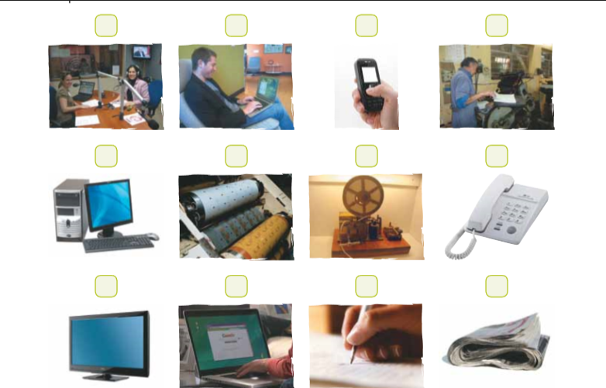
PIENSA ÉTICAMENTE
¿Consideras que la evolución de los medios de comunicación ha mejorado totalmente la vida del ser humano? Realiza un paralelo con las ventajas y desventajas de los medios de comunicación teniendo en cuenta los siguientes interrogantes:
¿Cómo se vivía sin ellos antes?
¿Cómo se vive sin ellos en zonas apartadas?
VENTAJAS | DESVENTAJAS

